Organigramme école de foot Notre Dame de Sanilhac Saison 2012/2013
RTJ : Stéphane Granger

U7 | U9 | U11  En entente avec Coursac AS |  |  | U13 |  | U15  Entente avec COCChamiers et CoursacAS
Responsables catégorie :  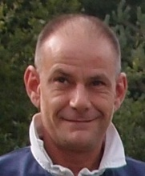  Fey Jean-Marc  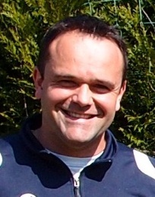  Lacoste Patrick | Responsables catégorie :  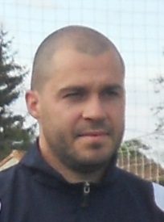  Augustin Alexis  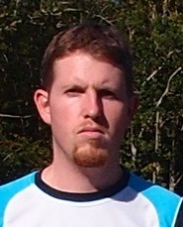  Sprenger Sylvain  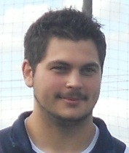  Herbreteau Philippe | Responsable catégorie :  Rouix Dominique |  |  | Responsable catégorie :  Granger Stéphane |  | Responsable catégorie :  Furelaud Pascal
 |  | Equipe A :  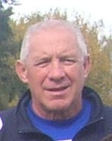 Rouix Dominique | Equipe B :  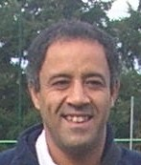  Latioui Riad | Equipe C :  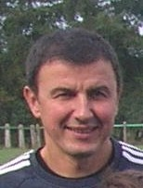  Robert Stéphane | Equipe A :  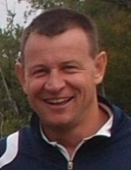  Granger Stéphane | Equipe B :  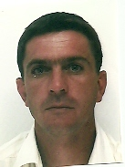  Suhas Chri stophe | Equipe A :  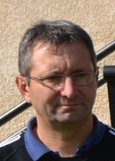  Furelaud Pascal | Equipe B :  Bales Patrick
 |  | Autres dirigeants :  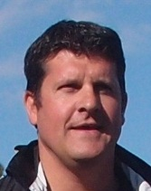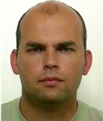  Naudet Anthony Bègue Michel Flamin Denis  Gaillard Cyril, Riberon Cyril, Huguet Marc, Vigier Yoan |  |  | Autres dirigeants :  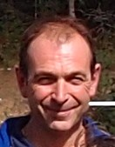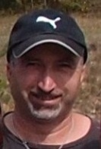  Pierre Guy Mazeau Christophe  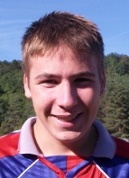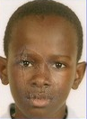  Huguet Corentin Kalinda Richard |  | Autres dirigeants :  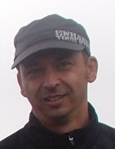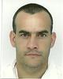  Neusy Jean Margontier Cédric  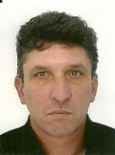  Larnaudie-J Jacques Voisin Norbert  Olivier Pascal, Billat Christine

